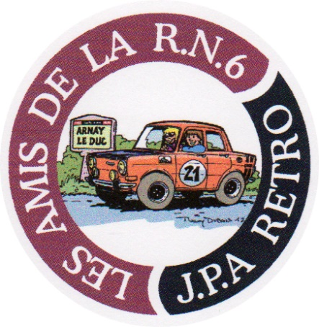

LES RENDEZ-VOUS DES AMIS DE LA RN6
Tous les 1^{ers}Samedi de Chaque mois.
SAMEDI 3 JUIN 2017 : LES AMIS DE LA RN6 FÊTE LES 50 ANS DE LA SIMCA 1100.
Tu viens avec une 1100, une Simca, une Talbot, Matra, Chrysler.
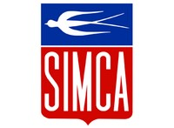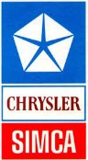
Parking du Musée de la RN6 à ARNAY LE DUC de 10h à 15h
Tu viens avec ce que tu veux : voiture, moto, Mobylette, Vélo, Tracteur, Camion.
Tu viens dire bonjour, ou 1h, ou tu restes pour déjeuner, tu fais ce que tu veux !!!
Repas du midi : MOULES-FRITES, Fromage, dessert 12€ …
Marché de la pièce détachée : emplacement gratuit sur Réservation.
Stand de plaques ou voitures miniatures : emplacement gratuit sur réservation.
Pour tous renseignements : 03.80.64.37.09 Site : www.ass-jparetro.com
@ : jean-pierreaubert30@orange.fr 